REPAIR CAFE
8 JUIN 2019
voilà c’est fini….
Dernière rencontre de la saison ….
27 personnes avaient répondu présent pour réparer, coudre, déjeuner, déguster, se rencontrer et chanter.

10 objets à réparer
Et
5 réparés
2 en direction de la poubelle
3 en sursis.

L’atelier couture a carburé un maximum grâce à Hélène, sa créativité et son expérience, et surtout une nouvelle venue très douée aussi.
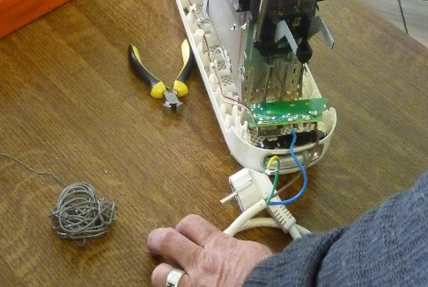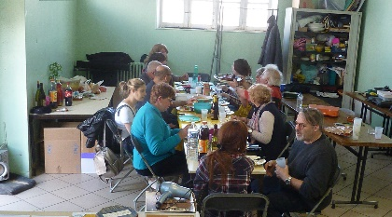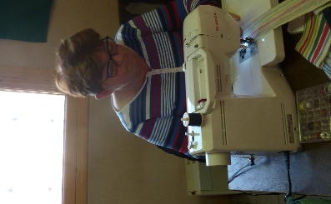
Pendant ce temps, les techniciens s’affairaient, entre autres, autour d’une machine à coudre offerte à l’association.
Le joyeux barbecue a rassasié l’assemblée, suivi de peu par les notes de l’accordéon de Marc, et les vocalises de certains pour l’accompagner.
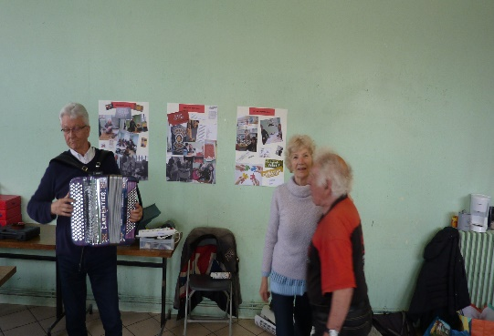
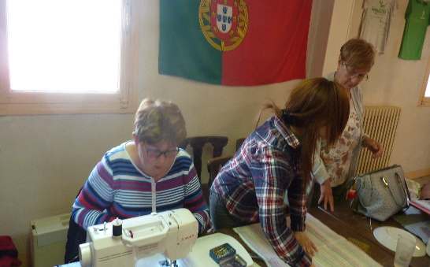

Toujours de nouveaux venus plus qu’intéressés par notre concept au service du partage, du recyclage, d’échanges et d’inventivité.

En vue du magasin Gratuit du 30 juin à l’abbaye royale du Moncel, de nombreux objets ont été déposés. Didier et Michel se trouvent à nouveau envahis…

On en profite pour rappeler le principe du Magasin Gratuit.
Comme son nom l’indique, tout est absolument GRATUIT. On donne tout ce dont on n’a plus besoin, dans l’esprit de partage, à condition que cela soit encore utilisable et en bon état bien sûr. Et si l’on donne, ce n’est surtout pas dans l’espoir de prendre autre chose. C’est juste pour apprendre à donner….
Si l’on prend, ca n’est pas non plus pour entasser chez soi de objets dont on a nul besoin, et même pire pour revendre. Non, apprendre à recevoir est important aussi.
Le partage est indirect.

Un magasin gratuit, une zone de gratuité ou un free shop est un magasin où les biens sont gratuits. Le free shop vit grâce à tous et des biens donnés ou récupérés. Le principe est : « donne qui veut, prend qui veut », sans lien nécessaire entre les deux.
Ce n'est pas un espace caritatif, mais un espace local pour les personnes qui habitent, fréquentent ou traversent un espace donné.
On n'y pratique pas de contrôle sur l'origine sociale ou géographique.
Il y est question de recycler les biens qui existent déjà plutôt que de les consommer tout en créant du lien entre les gens.

Si vous souhaitez participer, que ce soit pour des dons ou votre présence ce jour-là, n’hésitez pas à contacter christine au 06.85.06.98.

Les nouveaux flyers du Repair Café sont arrivés. Cependant, après avoir posé la question aux personnes intéressées, l’absence des prochaines dates complique la lisibilité de l’action.
Il faudrait trouver une solution pour en réimprimer un certain nombre avec celles-ci pour finir l’année.

Retour le
SAMEDI 14 SEPTEMBRE

On continue, et en attendant,
Joyeuses vacances à tous

CRICRI le COLIBRI
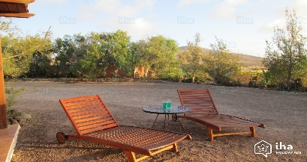
Cette photo par Auteur inconnu est soumise à la licence CC BY-SA-NC

Et surtout on se retrouve

Le dimanche 30 juin 2019
À l’Abbaye Royale du Moncel
Pour
LA FETE DES ECHANGES

